**Lezione 04/04/2024**

**Ripasso**

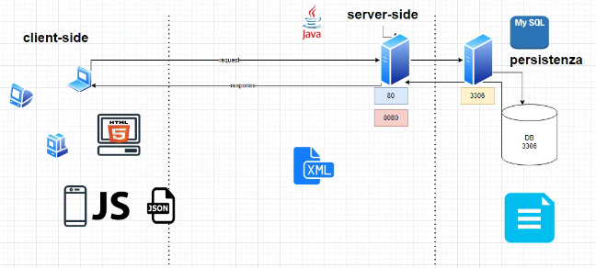

metodi MVC e REST

<https://github.com/maboglia/DataBase/blob/main/02_SQL_Fondamenti/01_tipi_di_dato.md>

(!)lavoro db: persistenza dei dati

(!)lavoro java: comportamento server (tipo di dato è tipizzato: int, float, double)

essi

studiamo il collegamento tra db e java (o interpretazione)

